L’APARELL DIGESTIU:

L’APARELL DIGESTIU TÉ COM A FUNCIÓ TRANSFORMAR ELS ALIMENTS EN SUBSTÀNCIES NUTRITIVES SIMPLES PERQUÈ EL NOSTRE ORGANISME PUGUI ASSIMILAR-LES I TRANSPORTAR-LES PER TOT EL COS. AQUESTA TRANSFORMACIÓ S’ANOMENA DIGESTIÓ.

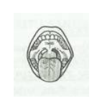 | BOCA
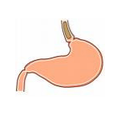 | ESTÓMAC
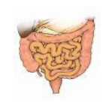 | INTESTÍ PRIM
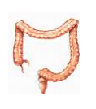 | INTESTÍ GRUIXUT

https://wordwall.net/resource/106651

